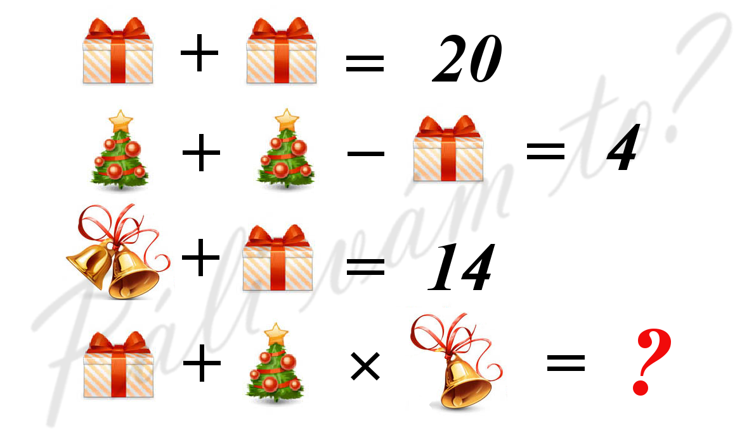

Veselé Vianoce

a šťastný Nový rok

praje I.O

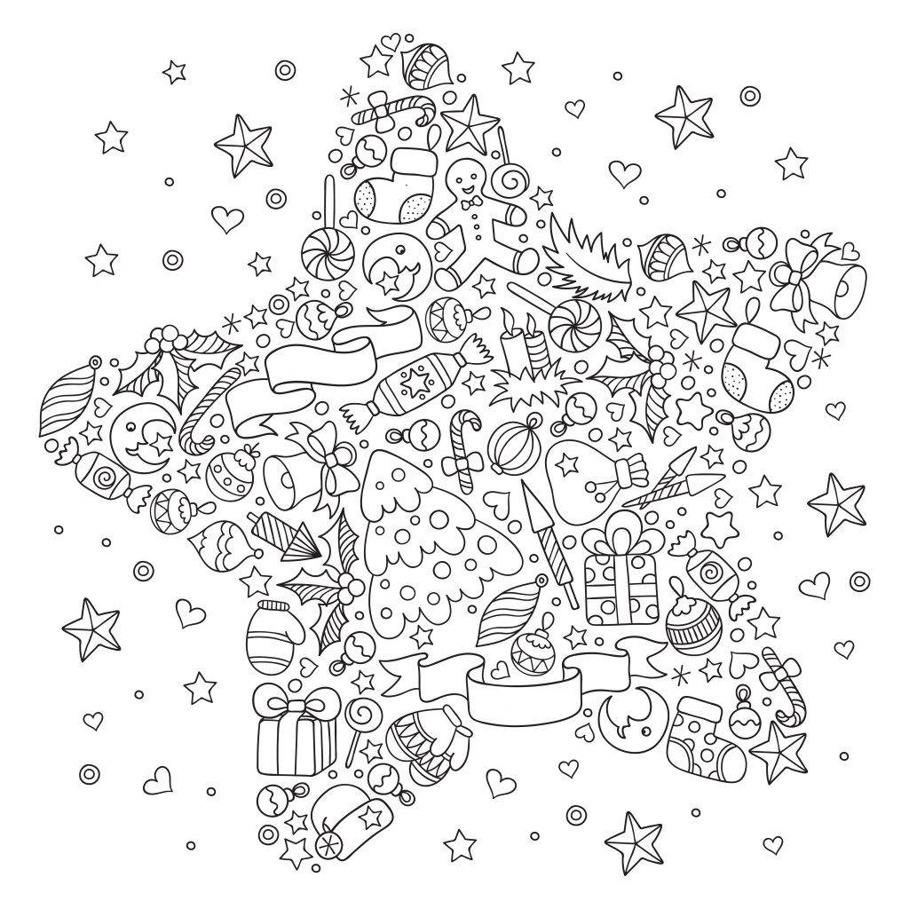

Antistresová hviezda https://svetstromcekov.sk/vianocne-omalovanky-nie-len-pre-deti/

Na voľné chvíle

**(nie)len počas vianočných prázdnin ☺**

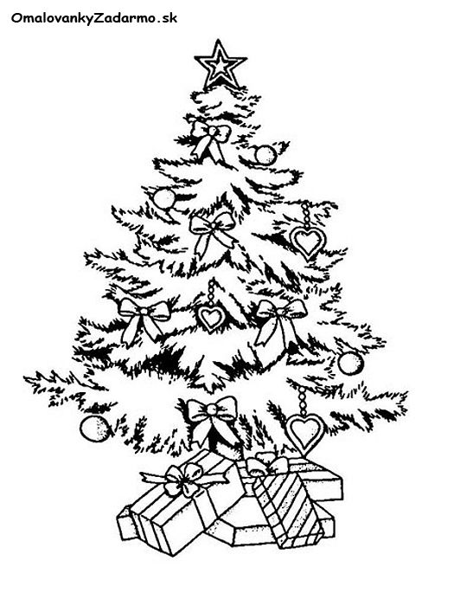

# Osemsmerovka

Všetkými smermi (vodorovne, uhlopriečne, zvisle) vyčiarknite nasledujúce slová:

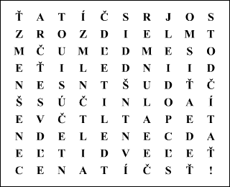DVE, STO, OSEM, NULA, JEDEN,  
DELIŤ, SÚČIN, SÚČET, SČÍTAŤ, PODIEL, ODČÍTAŤ, ČINITEĽ, ROZDIEL, DELENEC, DELITEĽ, MENŠENEC, MENŠITEĽ, SČÍTANEC   
  
Tajničku tvorí 15 hlások.

**Lamohlav** M . A = T – E = M : A = T : I = K - A

Rovnaké písmena zameňte za rovnaké číslice.

**Sudoku**  **Kakuro**

V riadku, stĺpci, štvorci 3x3 sa vyskytuje Dané čísla udávajú súčet čísiel v riadku resp. stĺpci.  
číslo 1-9 práve raz.

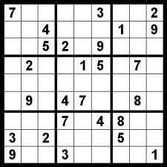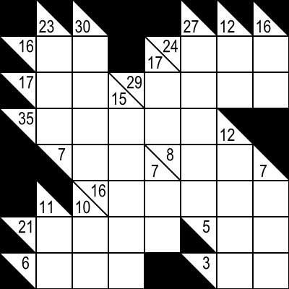

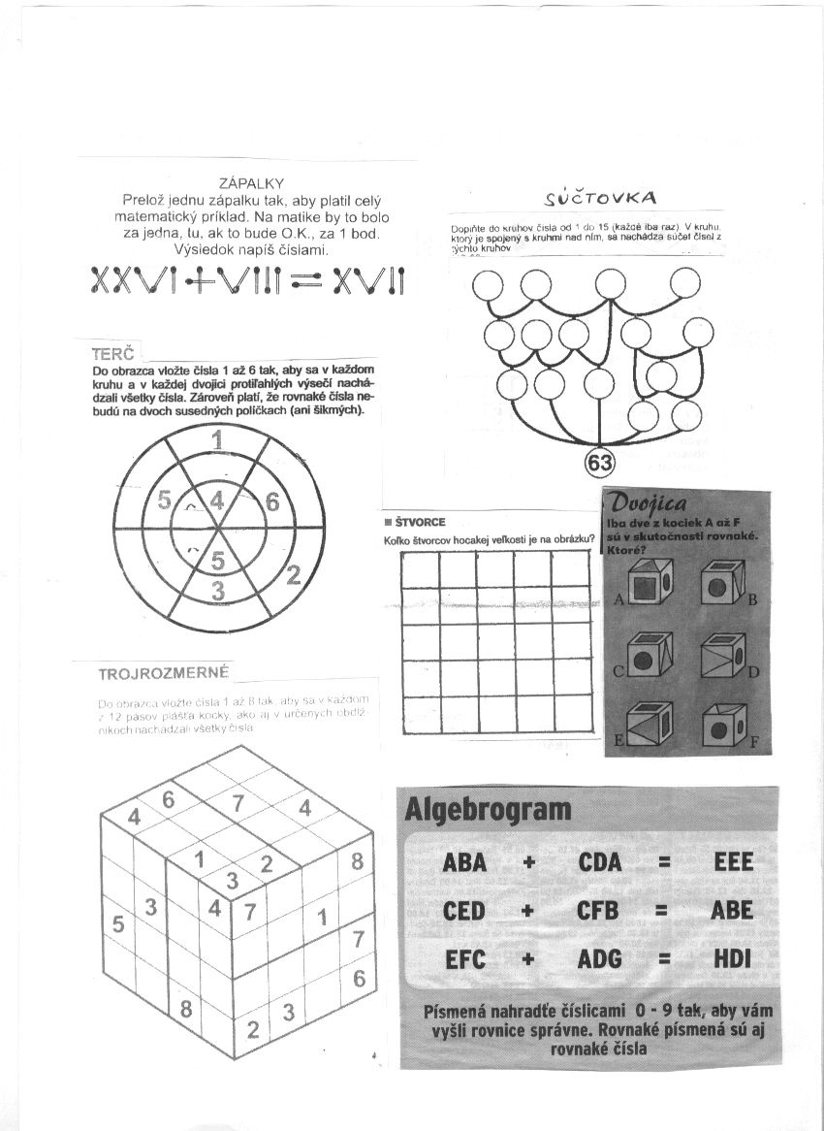**Maľovaná krížovka**

Čísla určujú počet zafarbených štvorčekov.

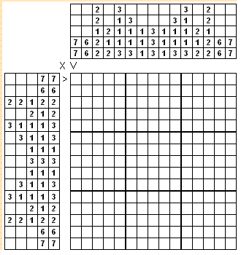 Rovnaké písmena zameňte za rovnaké číslice (0 - 9):

M R A Z

+ S N E H

Z I  M A

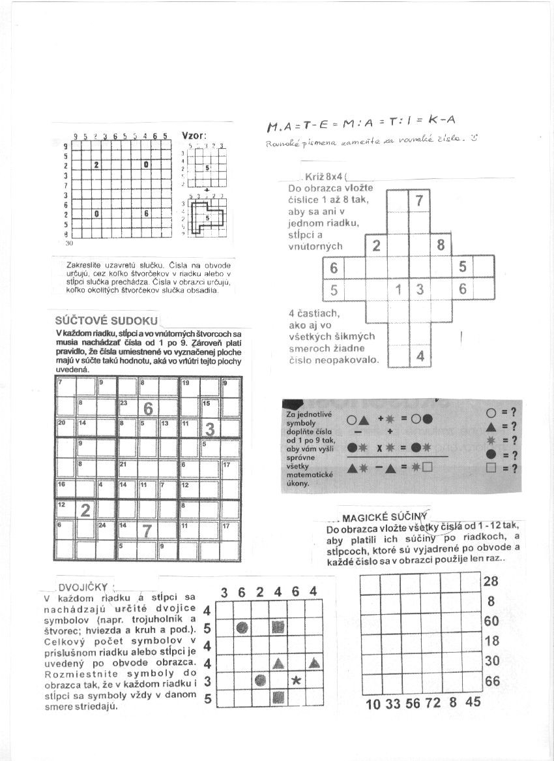

**Hlavolamy a my ☺**



**PREŠMYČKA -** poprehadzujte písmena a vytvorte nové slovo: **J A N L I E K ........................................  
N O C I E V A ........................................  
K E D Č A R Y ........................................**